
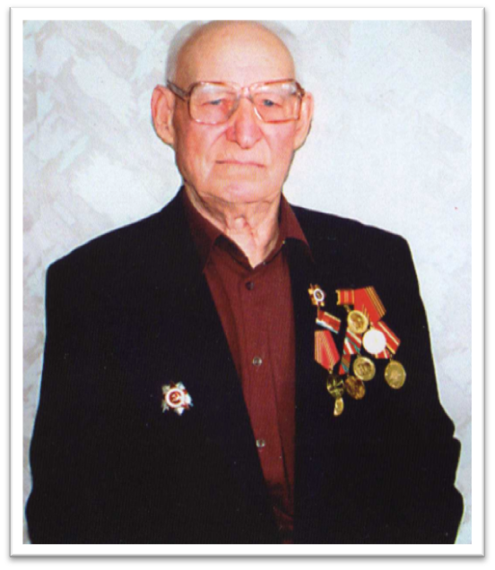

Брагин
Георгий Яковлевич
(1915-2006)

Родился 10 мая 1915 г. в г. Улан-Удэ, Бурят-Монгольской АССР, в семье рабочего. Отец - Яков Савватеевич, рабочий железной дороги, мать - Наталья, домохозяйка. Призван в армию 15 сентября 1937 г. из с. Богородское, Ульчского района. Демобилизован в запас 18 мая 1946 г. После войны работал на рыбоконсервном заводе в с. Дуди. Был плотником, строителем, пильщиком на продольной пиле, строил дома, школу, больницу, рыбоконсервный завод – всё своими руками.
Беспартийный, образование 2 класса.



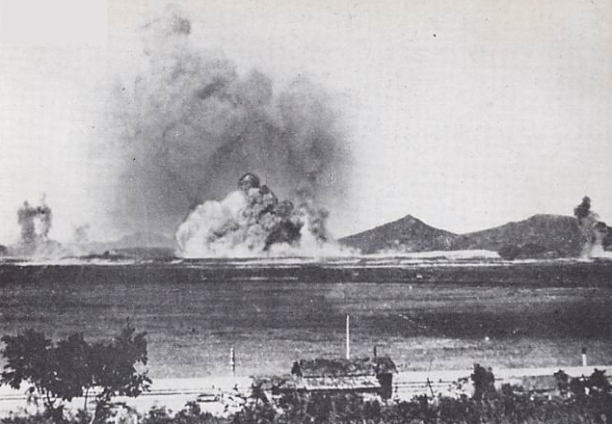
Участник войны с Японией. Участник боевых событий на Хасане в составе 115 стрелкового полка.
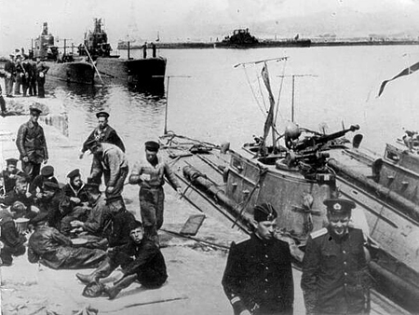

Освобождения Сахалина.

Служил в 33 полевой батарее командиром отделения связи, в 432 отдельном стрелковом полку был командиром отделения минометчиков. Участник освобождения Сахалина.
Награды:
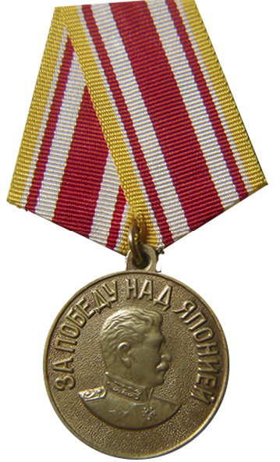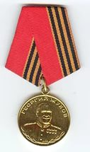
медаль «За победу над Японией»
медаль Жукова

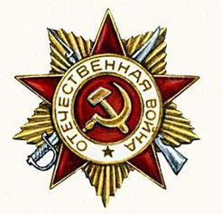
орден Отечественной войны.

